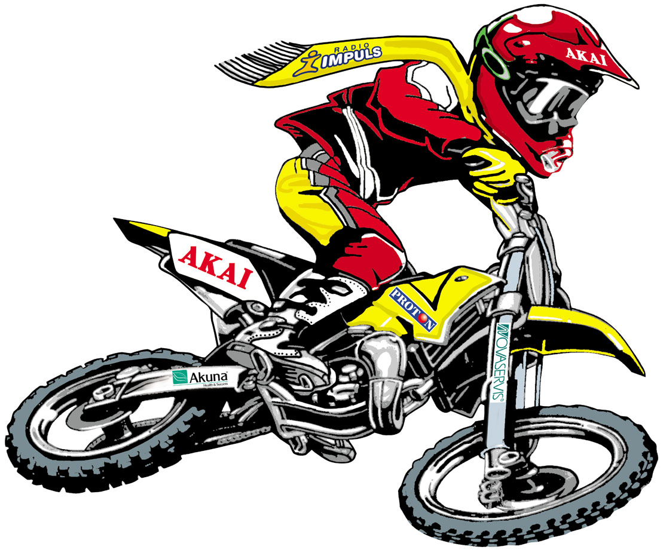

ZÁBAVNÁ SHOW HUDBA DOMÁCÍ ZABÍJAČKA

